**TOILETFORHOLD I HELSINGØR KOMMUNE 16.03.2023**

**Et arbejdsdokument til forbedring af forholdene – det er der brug for!**

Seniorrådet, Handicaprådet, Ældre Sagen og Faglige Seniorer har i 2022 samlet en arbejdsgruppe til at sætte fokus på behovet for flere og bedre offentlige toiletter – som modspil til de seneste års lukninger. Gruppens arbejde bliver desuden fulgt op af kommunens Dialoggruppe om Tilgængelighed.

Kommunen bruger årligt 900.000 på daglig morgenrengøring + ekstra om sommeren. Hertil 250.000 til vand, el, leje og renovering efter hærværk. Men toiletter er ikke noget, man kan undvære, når der skal spares. For mange af os er adgang til et toilet helt afgørende for, at vi kan bevæge os frit omkring, og ældreorganisationerne får jævnligt klager over uhumske eller manglende toiletter i det offentlige rum. Hertil kommer hensynet til børnefamilier og turister.

Helsingør Bycenter har flotte, nyrenoverede og renholdte kundetoiletter. De kommunale tilbud tåler ikke sammenligning, og uden for Helsingør by er det småt med tilgængeligheden – især om vinteren.

De fleste steder er skiltningen desuden mangelfuld. Kommunen har et fint oversigtskort over offentligt tilgængelige toiletter, senest opdateret i februar 2022. Det var godt, om det blev gjort let at finde. Foreløbig er det vedlagt dette dokument.

Ni offentlige toiletter er forsvundet inden for de seneste ti år i Helsingør Kommune, herunder DSB’s toiletter i Snekkersten og Espergærde. Kommunen vedligeholder stadig 11 – de fleste dog kun i sommerhalvåret. Der er kun helårsåbne toiletter i Stjernegade, i Kulturværftet og Toldkammeret, på Nordhavnen, ved Langebro og på Hornbæk Havn, hvor havnen får tilskud fra kommunen. Det døgnåbne toilet på Jernbanevej er nu revet ned, lige som toiletterne på Spies Plads og Nordre Mole er lukket.

Hertil kommer toiletter i kommunale bygninger og idrætshaller og et antal private toiletter med offentlig adgang – for eksempel havnetoiletterne sydkysten, på Helsingør Station og i Madmarkedet, Bycentret, Prøvestenscentret, Espergærde Centret, byggemarkeder og tankstationer – foruden kirker, plejehjem og til dels Vandrerhjemmet og campingpladserne. Overalt er der handicaptoiletter.

Vi har været på rundtur for at dokumentere det aktuelle serviceniveau – og anvise, hvor der er behov for en indsats. Dette dokument er tænkt som et arbejdsredskab til at prioritere indsatsen.

Til en start beder vi om

* mere tydelig skiltning til de toiletter, der er
* bedre vedligeholdelse og rengøring
* at få åbnet sydkystens havnetoiletter om vinteren med nye aftaler – lige som på Nordavnen og i Hornbæk og Ålsgårde.

Når det er på plads, er der al mulig grund til at se på, hvordan man gør andre steder, hvor serviceniveauet er markant bedre.

*Arbejdsgruppen i 2022/2023:  
Pernille Hermann (tovholder), Jens-Ole Andersen, Manfred Dietrich, Merete Haugaard Jensen, Carsten Lind Olsen, Doris Dahl Hansen, Erik Stubtoft og Hedvig Vestergaard*

**Helsingør**

Bycentrets Rolls Royce-model (privat)

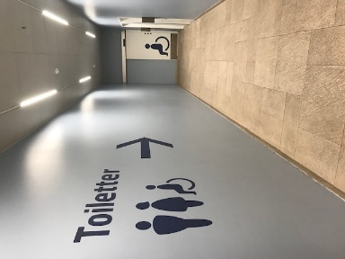 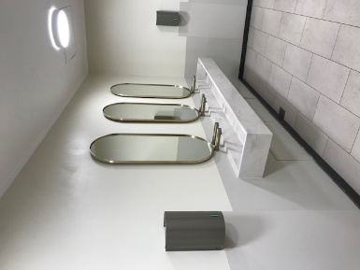 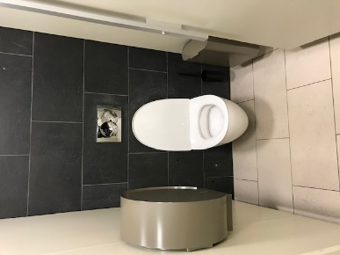

Skiltningen er forbilledlig, indretningen enkel og moderne – med håndfri armaturer – og der bliver gjort rent flere gange daglig. Billederne er fra dametoilettet.

Stjernegade (offentligt)

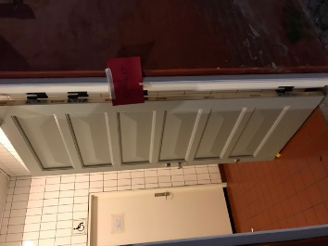 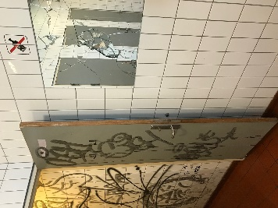 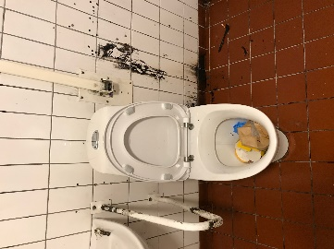

Indtryk: Gadedøren er nymalet i november 2022 – det var tiltrængt! Indretningen er af ældre dato, men OK og vedligeholdt, men der er jævnligt hærværk som på billedet. Toiletterne har for nylig været lukket et par måneder efter en mindre brand – uden alternativer.

Skiltning: Udhængsskilt over døren bør suppleres med tydeligt piktogram i øjenhøjde samt henvisning fra fx Kvickly, Axeltorv (begge ender) og Stengade/Stjernegade.

Simon Spies Plads

Toiletterne blev lukket for et par år siden og bruges nu til opmagasinering for arrangørerne af sommerens loppemarkeder. Trængende må søge til Bycentret eller de omkringliggende serveringssteder.

Busterminalen

Der er pænt langt til Toldkammerets toilet – hvad med bussernes aflåste ventesal som ny løsning – måske billigere end en ny toiletbygning. Afløb må kunne forbindes til chaufførernes aflåste toilet ved siden af.

Station og færgeterminal (offentligt)

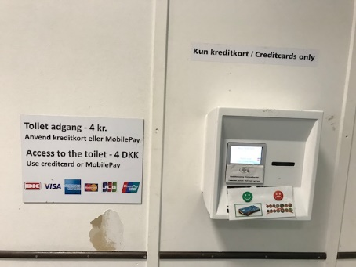 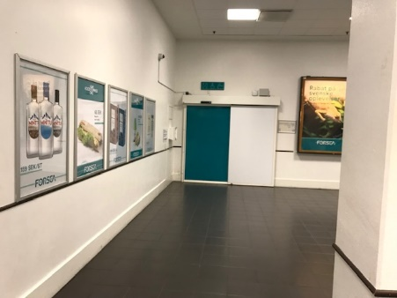 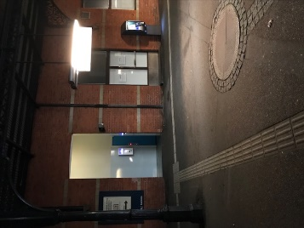 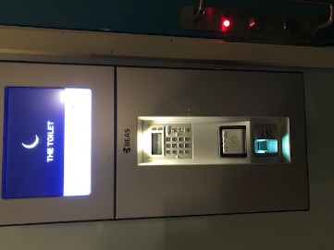

Indtryk: Der er natlukket klokken 22-06, men ellers kan man betale med flere slags kreditkort – 4 kroner i færgeterminalen, mens prisen (5 kroner) hos DSB ikke er oplyst på perronen. Hærværkssikret indretning.  
Skiltning: OK i terminalen, mangelfuld på perronen – men så er der jo togene.

Toldkammeret (offentligt)

Nu åbent 9-21 alle hverdage, også lørdag

Kulturværftet (offentligt)  
Indtryk: Fine forhold i kælderen. Meget ydmygt toilet i hjørnet til venstre for hovedindgangen.  
Skiltning: Meget diskret skiltning til det lille toilet. Større piktogrammer og gerne henvisning fra bagindgangen ved Den røde Plads.

Nordhavnen ved sejlklubben (offentligt)

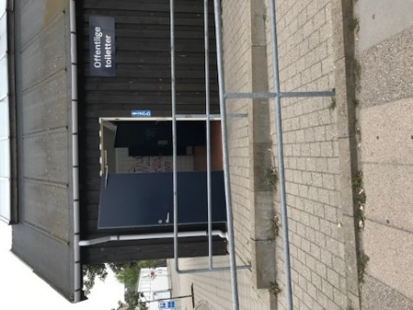 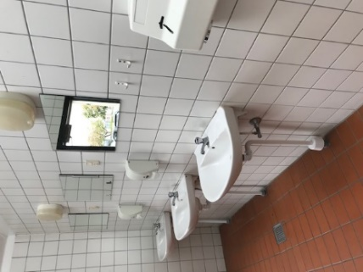 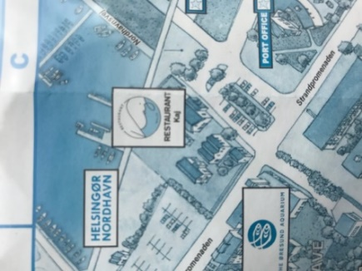  
Indtryk: God plads og alt udstyr i orden. Graffiti på herretoilettet, men ellers pænt og rent. Rengøres af Renell – 1-2 gange daglig om sommeren og tre gange om ugen i vinterhalvåret.  
Skiltning: Synlig på lang afstand – forbilledlig. Men er der henvisninger?

Dette toilet er ikke vist på det oversigtskort, der hænger på Nordhavnen. Til gengæld kan man her se flere andre havnetoiletter.

Tidligere var der også toilet ved Gummistranden, men det er revet ned.

Kronborg (offentligt)

Der er flere toiletter i god stand i porten ved indgangen med souvenirbutikken – hvis man opdager dem.   
Toiletterne i slotsgården er også fine, men kræver billet til slottet.  
Toiletterne på Nordre Mole er lukket, fordi ingen vil drive dem – hverken kommunen, havnen eller Kronborg. Hvad mon lystfiskerne gør?  
Skiltning: Diskret piktogram ved døren i porten bør suppleres med henvisningsskilte.  
Store piktogrammer på muren kunne reklamere for, at der faktisk findes et toilet på Nordre Mole, hvor mange går ture. Hvis nogen har mod på at genåbne det.

Prøvestenscentret (Kvickly)

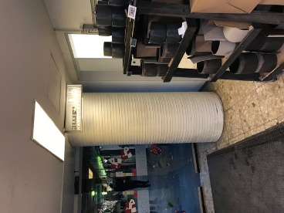 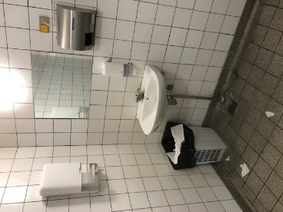 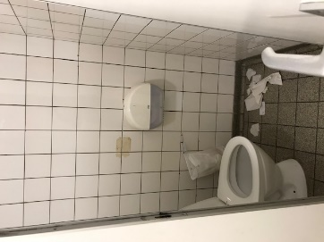 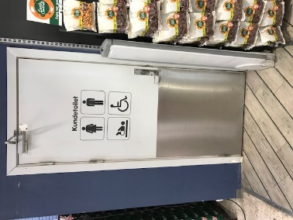 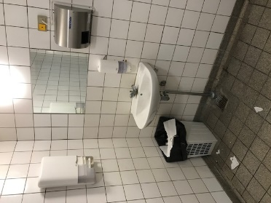

Efter lukning af den offentlige toiletbygning ved indgangen til centret har Kvickly stillet deres kundetoiletter til rådighed. Det er vigtigt at fortsætte denne aftale, for der er et stykke vej at gå til Sundhedshuset.  
Indtryk: OK indretning, men sparsom rengøring. Der er papir, men meget slidt og defekt armatur på dametoilettet (intet koldt vand, og man brænder fingrene), og håndblæseren virker ikke.   
Rummeligt kundetoilet i bagbutikken ved grøntsagerne er i bedre stand. Der er også pusleplads.  
Skiltning: Fin ny skiltning lige inden for indgangen – men dørene er slidte og anonyme, så man let går forbi, og der er ingen henvisende skilte på centerområdet – eller fra busserne, hvor mange venter i længere tid.

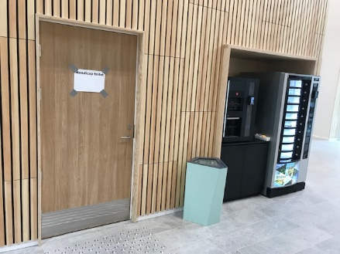 I Sundhedshuset er der toiletter i foyeren – bedre skiltning er på vej.

**Nordkysten**

Julebæk

Ingen toiletter, hverken offentlige eller private. Ny ejer af Julebækhuset vil lave nye offentlige toiletter.   
Nærmeste andre muligheder er Vandrerhjemmet i Helsingør, Hammermøllen i Hellebæk og Langebro i Ålsgårde – for dem, der ikke kan sidde på hug i skoven.

Hammermøllen (privat, åbent for skovgæster hele året i cafeens åbningstid)

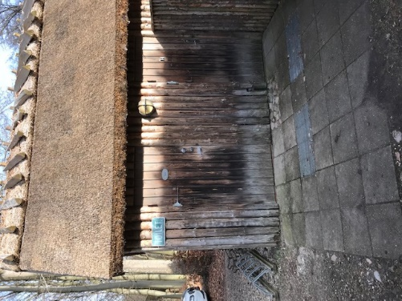 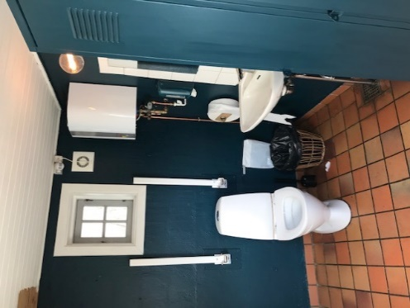 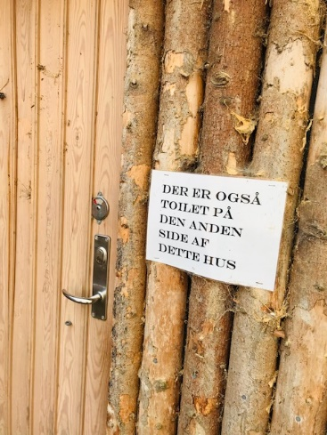Indtryk: Træhus med tre toiletter – nyistandsatte og bliver holdt i pæn stand og forsynet med papir. Ejet af Egnshistorisk Forening og passes af cafeens forpagter.  
Skiltning: Der er fin skiltning uden på bygningen, både for og bag, men gerne også henvisning fra P-pladsen.

Ålsgårde, Langebro (åbent hele året)

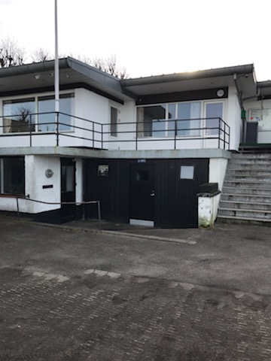 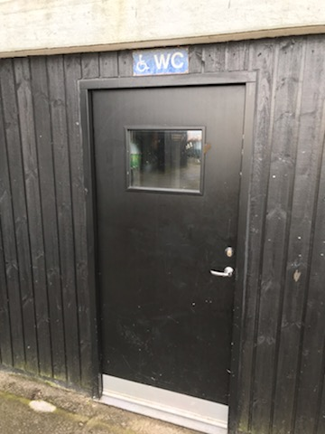 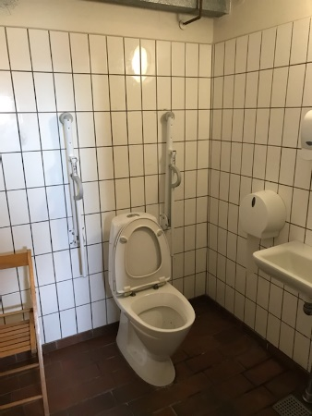  
Indtryk: Der er fem toiletter med fri adgang i bunden af Brolavets bygning, et af dem handicapegnet. Acceptable med renholdelse, udstyr og forsyninger. Renell står for vedligeholdelsen på kommunens regning. Hvorfor den forskel på nordkysten og sydkysten?  
Skiltning: Kun ved selve bygningen, ingen henvisninger i området.

Ålsgårdecentret  
Tidligere var der et offentligt toilet, men det er nu inddraget af pizzariaet, som velvilligt stiller det til rådighed i åbningstiden. Nærmeste andre muligheder er tankstationen og Kulturhuset Bølgen.  
Hellebæk Kirke havde tidligere udvendige toiletter, som nu er lukket. I stedet henvises til det nye sognehus.

Hornbæk Plantage / Øststranden (ved renseanlægget, offentligt)

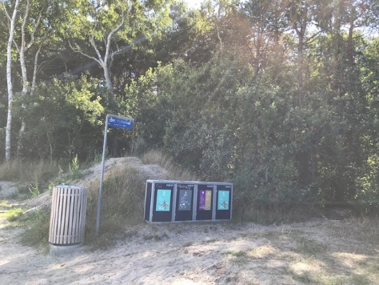  
Indtryk: Godt gemt i fint lille skur i skoven. Indretningen er OK. Dog ingen håndtørring.  
Skiltning: Henvisning lige under det blå flag, der i sig selv signalerer toiletmulighed. Men ingen angivelse af afstanden på flere hundrede meter og ingen hjælp til at vælge den rigtige af tre mulige stier. Men der er skilt fra stien ind til skuret.

Hornbæk Havn

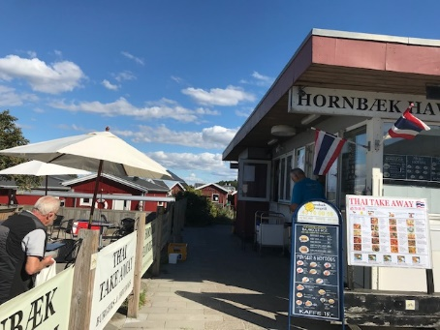 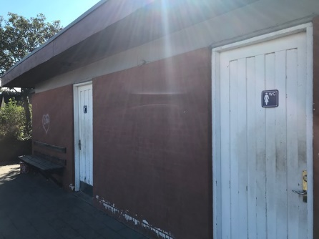 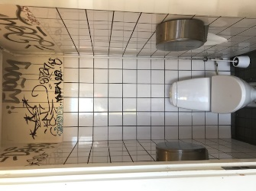  
Indtryk: Havnetoiletterne er åbne hele året – tak for det! Men dørene er slidte, hverken sæbe eller håndtørrer fungerer, og graffiti og et knust spejl vidner om hærværk. Kommunen vil nu kontakte havnen om bedre vedligeholdelse.  
Skiltning: Lillebitte piktogram bag isboden er eneste henvisning til toiletterne på bagsiden af Havnekiosken. Ingen skiltning i øvrigt på havneområdet.

Hornbæk, Vestre Stejleplads – vinterlukket

Hornbæk, Veststranden ved Sunspot (ikke kommunalt)  
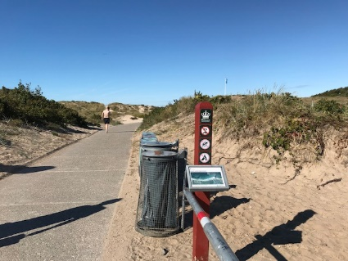  
Indtryk: Vinterlukket. Sommeråbent sammen med kiosk og strandcafé.  
Skiltning: Ingen henvisning fra Øresundsvej, trods flere andre piktogrammer.

Hornbæk, Trouville (offentligt)  
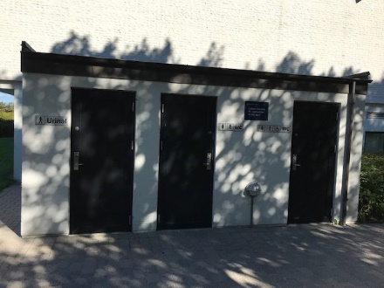  
Indtryk: Lille skur ved gavlen er et velkomment levn fra det tidligere hotel. Også for handicappede.  
Skiltning: Tydelig på stedet, men ingen henvisninger.

**Sydkysten**

Snekkersten Havn  
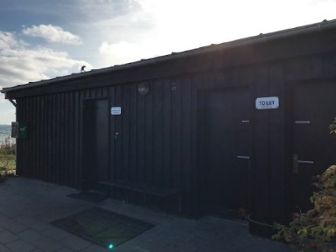 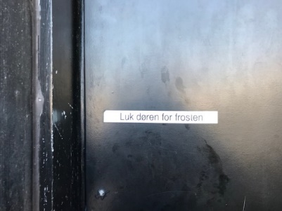  
Indtryk: To slidte døre leder ind til to pæne toiletter (nye døre er bestilt). Opslaget ”Luk døren for frosten” indikerer, at de er åbne hele året, men der vinterlukket. Badelavet, sejlklubben og Café Vitus har egne toiletter.  
Skiltning: Ingen henvisningsskilte fra stranden og vejen, men de ligger lige ved indgangen til havnen.

Skotterup Strand (offentligt)  
Indtryk: Bittesmå toiletter i fiskernes redskabsskur. Vinterlukket.  
Skiltning: Ingen henvisninger. Kun på døren.

Espergærde Centret (privatejet)

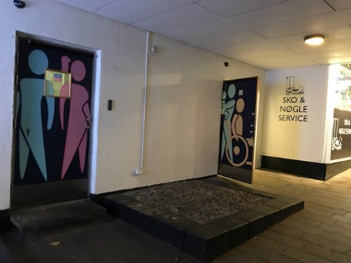 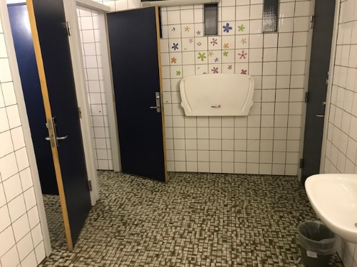 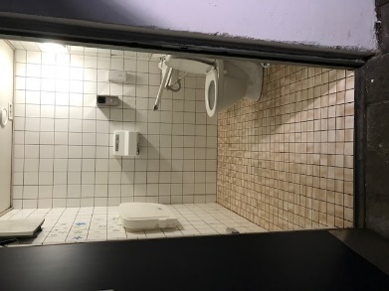  
Indtryk: Ren- og vedligeholdt. Papir og puslebord til alle. Lille trin til handicaptoilet kunne let udjævnes, men for trangt til kørestol.  
Skiltning: Tydelige figurer på dørene, men ingen henvisninger i centret.

Espergærde, havnen og stranden  
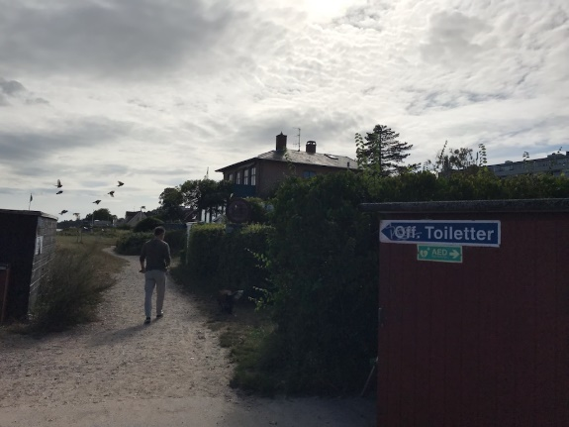  
Indtryk: Vinterlukket – vedligeholdes om sommeren af kommunen, om vinteren af Badelavet. Sejlklubben har også et lille aflåst toilet, som Fiskeboden låner til sine kunder om vinteren, men det står ingen steder. Man kan dog spørge efter en nøgle.  
Skiltning: Ingen synlig henvisning, når man kommer ad stikvejen fra Strandvejen til havnen – skiltning er kun synlig fra sydmolen og Fiskebodens servering. På det enlige skilt er ordet ”Offentligt” forsøgt kradset ud.

Espergærde, Jarlens Grund (offentligt)  
Vinterlukket.

Overblik

|  |  |  |
| --- | --- | --- |
| **Problemer** | **Forslag / ønsker** | **Gennemført** |
| Nedlagte toiletter   * Ndr. mole ved Kronborg * Gummistranden * Prøvestenscentret * Simon Spies Plads * Jernbanevej * Julebækhuset * Ålsgårdecentret * Snekkersten Station * Espergærde Station | Nye toiletter ved busterminalen, hvor der er installationer – måske i den lukkede ventesal?  Private tilbyder nye toiletter på Havnepladsen og i Julebæk | Prøvestenscentret: Toiletter i Sundhedshuset og Kvickly |
| Ingen toiletter   * Ndr. mole ved Kronborg * Julebæk * Hellebæk (Strandvejen) * Skovene | Samarbejde med private (havne, restauranter, butikker, plejehjem, camping, idræt) |  |
| Vinterlukket   * Snekkersten Havn * Espergærde Havn * med flere | Helårsåbne havnetoiletter - aftale med havneforeninger |  |
| Manglende skiltning | Bedre skiltning på/ved dørene og hen til de offentlige toiletter |  |
| Manglende information | Let søgning på helsingor.dk og toilet-apps. Flere oversigtstavler. |  |
| Manglende rengøring | Evt. betalingstoiletter med kort | Åbne toiletter rengøres daglig tidlig morgen + en gang ekstra om sommeren |
| Manglende vedligeholdelse | Flere steder er der graffiti og slidte dørpartier, håndtørrere er ødelagt, og der mangler papir. |  |
| Tips og ideer | Holdere med enkelte papirblade eller flere almindelige, indkapslede papirruller er godt alternativ til store ruller.  Apps som Flush og Toilet Finder bør opdateres. Flush viser både kort og adresser. Kommunen arbejder på løsning inden sommerferien. |  |

**Inspiration**

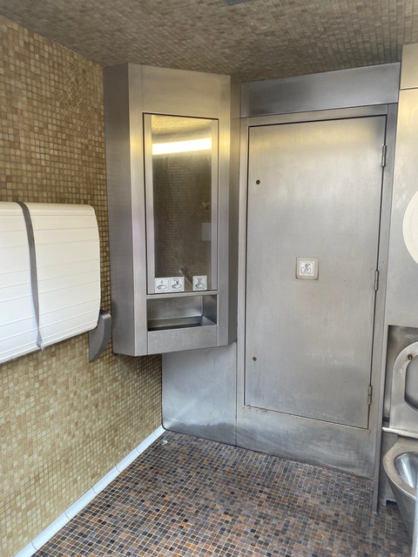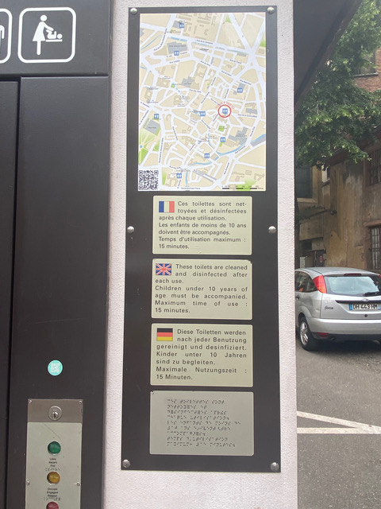Colmar, Frankrig

Langs motorvejene og mange andre steder i ind- og udland er der eksempler på, at offentlige toiletter ikke behøver at være sølle. Nogle er selvrensende. De fleste pæne toiletter kræver en mindre betaling for at undgå hærværk. DSB tager 5 kroner på de større stationer (her kun Helsingør).

Varde fandt ekstra millioner 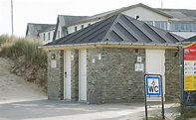

Varde, en kommune med 14.000 indbyggere og mange tyske turister, bruger årligt 800.000 kroner på rengøring og vedligeholdelse af offentlige toiletter, inklusive en årlig renovering af ét toilet.

I 2020 afsatte byrådet over to millioner kroner ekstra over fem år til renovering og nybygning af offentlige toiletter, alle enkeltrum med automatiske vandhaner og indbygget sæbe og sprit. Forvaltningen anbefalede

* at der fremsættes budgetønske om 350.000 kr./år de næste 5 år til nybygning af toiletter,
* og at der fremsættes budgetønske på 100.000 kr./år de næste 5 år til renovering og istandsættelse af kommunes offentlige toiletter.

Anbefalingen blev vedtaget og suppleret med et par ekstra nye toiletter, 13 i alt...!  
For ti år siden indførte Varde betalingstoiletter med sms-åbning. Det gik i fisk. Så fandt man pengene selv.

Kontakt: Bjarne Fly, driftsleder i Varde Park og Vej, [bjfl@varde.dk](mailto:bjfl@varde.dk), 24 86 07 24

**Erfaringer hos DSB**

* Opsyn / tilsyn / ejerskab begrænser hærværk
* Der skal holdes rent og ryddeligt
* Klart lys har forebyggende effekt – har droppet gult lys
* Hvide vægge er sjovest at male på – brug mørke farver
* Eller brug folie i lange baner til væggene, gerne med dekorationer – let at udskifte
* Stål og epoxy bliver hurtigt grimt - brug porcelænskummer og guvlvfliser
* Ingen låg på toilettet, kun sæderingen
* Store papirruller i kraftige stålbeholdere er bedst
* Høje lyde og åben dør efter 20 minutters ophold holder hjemløse og narkomaner væk
* Betalingskort har afløst mønterne – lige som i butikkerne
* For hver 5-krone kan man kun låse døren én gang
* Opkald til central videovagt kan også åbne døre, hvis man ikke har kort.

DSB har nedlagt alle toiletter på de mindre stationer og henviser til togene, hvor der er flere daglige rengøringer af toiletterne.

Kontakt: Peter Rasmussen, regionskoordinator i DSB Ejendomme, 24 68 04 40

**Kommunens egen rengøringsplan**

Se næste side

|  |  |  |  |  |  |  |  |  |  |  |  |  |  |  |  |  |  |  |  |  |  |  |  |  |  |  |  |  |  |  |  |  |  |
| --- | --- | --- | --- | --- | --- | --- | --- | --- | --- | --- | --- | --- | --- | --- | --- | --- | --- | --- | --- | --- | --- | --- | --- | --- | --- | --- | --- | --- | --- | --- | --- | --- | --- |
| **Offentlige toiletter Helsingør Kommune** | | | | | | | **Sæson** | | | | | | | | | | | | | | | | | | | | | | | | |  | |
| **Lokalitet** | |  | | **By** | | **Fra** | | | **Til** | | **Dage/år/reng.** | | | | | | | | **Antal bad/toiletter/**  **pissoir** | | | | | | | | | | | |  |
| Stjernegade | | Stjernegade 21 | | Helsingør | | 01-jan | | | 31-dec | | 365, 2*dg. | | | | | | | | 9 | | | | | | | | | | | |  |
| Jarlens grund | | Ved Gl. Strandvej 217b | | Espergærde | | 01-maj | | | 15-sep | | 138, 2*dg. | | | | | | | | 2 | | | | | | | | | | | |  |
| Skotterup Strand | | Strandvejen 89x | | Snekkersten | | 01-maj | | | 15-sep | | 138, 2*dg. | | | | | | | | 2 | | | | | | | | | | | |  |
| Sejlklubben Espergærde | | Strandvejen 167a-b | | Espergærde | | 01-maj | | | 15-sep | | 138, 2*dg. | | | | | | | | 6 | | | | | | | | | | | |  |
| Vestre Stejleplads* | | Vestre Stejlebakke 32 | | Hornbæk | | 01-april | | | 23-sept | | 178, 2*dg. | | | | | | | | 2 | | | | | | | | | | | |  |
| Trouville Hornbæk | | Kystvej 20 | | Hornbæk | | 01-maj | | | 15-sep | | 138, 2*dg. | | | | | | | | 3 | | | | | | | | | | | |  |
| Hornbæk Renseanlæg | | Nordre Strandvej 300 | | Hornbæk | | 01-maj | | | 15-sep | | 138, 2*dg. | | | | | | | | 2 | | | | | | | | | | | |  |
| Snekkersten Havn | | Strandvejen 71E | | Snekkersten | | 01-maj | | | 15-sep | | 138, 2*dg. | | | | | | | | 2 | | | | | | | | | | | |  |
| Toldkammeret | | Havnepladsen 1 | | Helsingør | | 01-jan | | | 31-dec | | 312, 2*dg. | | | | | | | | 6 | | | | | | | | | | | |  |
| Ålsgårde Brolaug | | Nordre Strandvej 148 | | Ålsgårde | | 01-jan | | | 31-dec | | 365  2*dg. i sommerper. | | | | | | | | 2 | | | | | | | | | | | |  |
| Nordhavnen ** ikke alle off. | | Nordhavnsvej 13 | | Helsingør | | 01-jan | | | 31-dec | | 365 | | | | | | | | 36 | | | | | | | | | | | |  |
|  | | | | | | | | | | | | | | | | | | | |  | | | |  | | | | | | |
| |  |  |  | | --- | --- | --- | | *  Toiletterne i Hornbæk, Vestre Stejleplads åbner 1. april og  har desuden åbent i skolernes efterårsferie (fredag- søndag,  10 dage).    ** Toiletterne på Nordhavnen åbent hele året  1/5-30/9  Rengøring 7 dage ugentligt i tidsrummet 5.00-8.00  15/6-31/8  Supplerende rengøring dagligt fra kl. 14.30-16.30  1/10-30/4 Rengøring mandag, onsdag og fredag inden for  tidsrummet 5.00-8.00 | | | |  |  |  | | | | | | | | | | | | | | |  | | | | | | | | | | | |  | | | |  | | | |
|  | |  | |  | |  | | |  | |  | |  |  |  |  |  |  |  |  |  |  |  |  |  |  |  |  |  |  |  | | |

Toiletterne på Hornbæk Havn rengøres af havnen med tilskud fra kommunen.

Kontakt: Anne Mette Madsen, leder i Ejendomsservice, [amm11@helsingor.dk](mailto:amm11@helsingor.dk), 49 28 23 92

Input til dette dokument: [pernillehermann@jubii.dk](mailto:pernillehermann@jubii.dk), 50 60 13 70